# indicamos su nombre, el mapeo de puertos, el bind mount y la imagen que va a usar… (podemos probar que accedemos con normalidad por el puerto 80… pero no por el 443

#Generación del certificado SSL (instalamos/usamos Openssl… para un certificado X509)

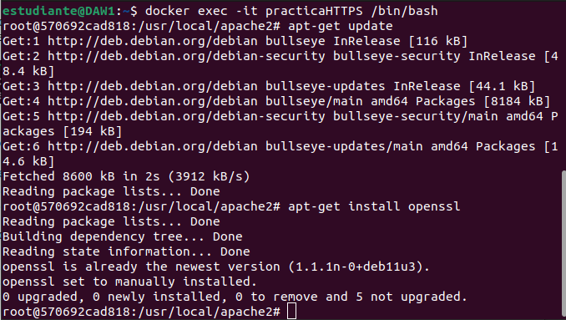
#generamos la clave

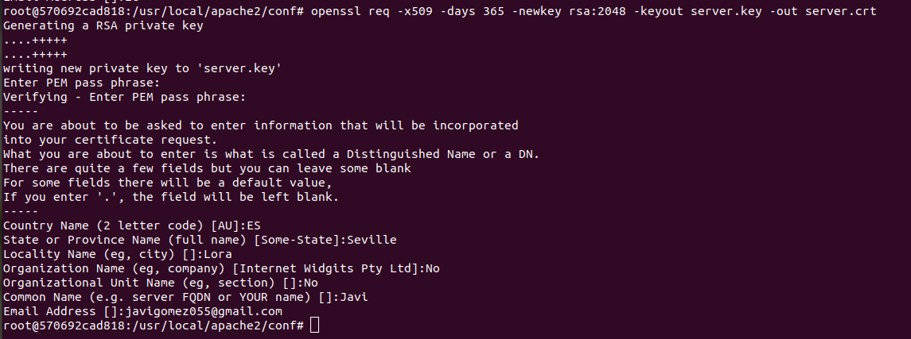

#insertamos información (nos la pedirá)

#habilitamos HTTPS. Necesitaremos un editor de texto (por ejemplo nano)
#Editamos el fichero httpd.conf con nano y descomentamos las lineas:

# Por último reiniciamos el servicio apache
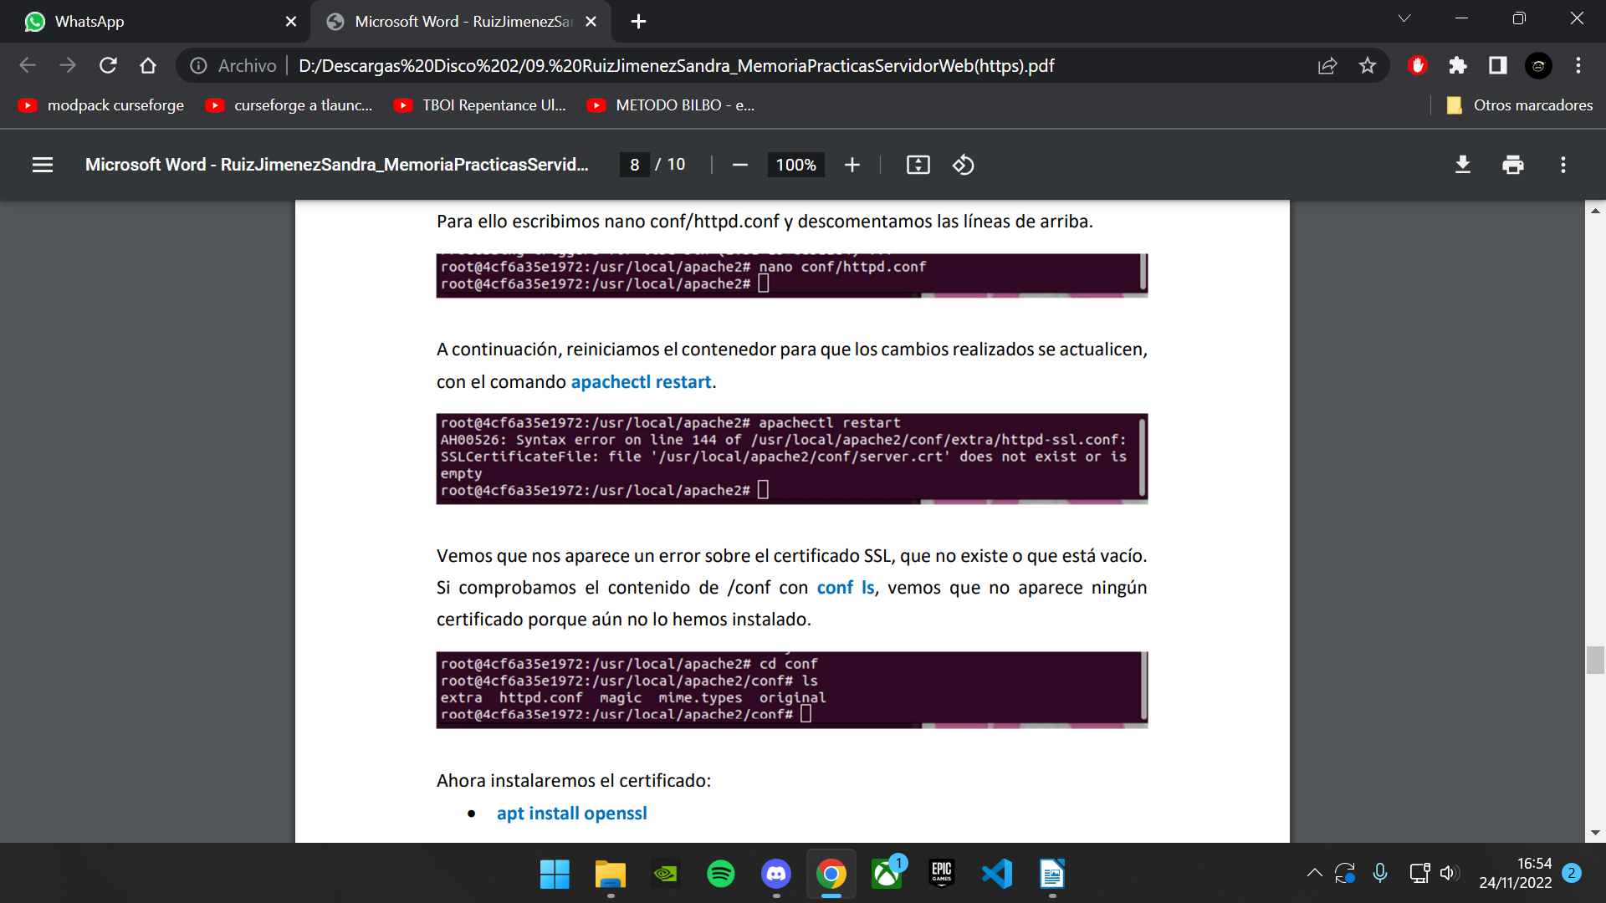

# Si vemos que nos aparece un error, nos instalamos el certificado
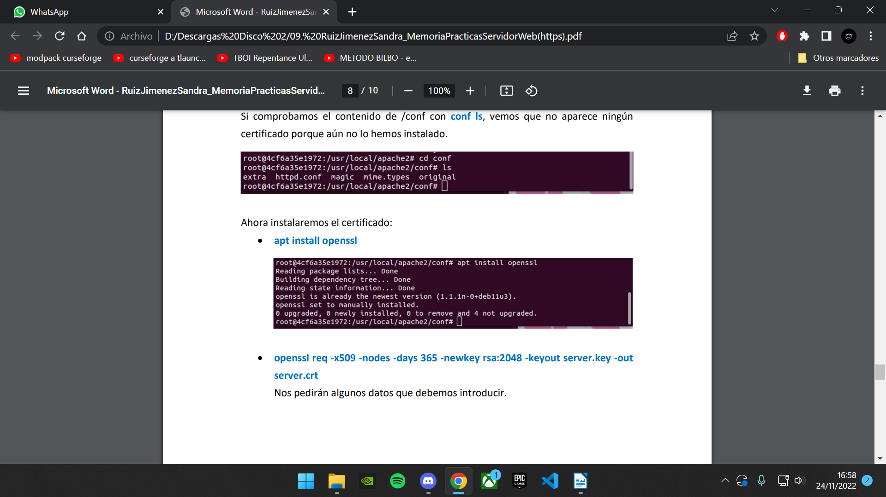

# Volvemos a reiniciar el servicio apache
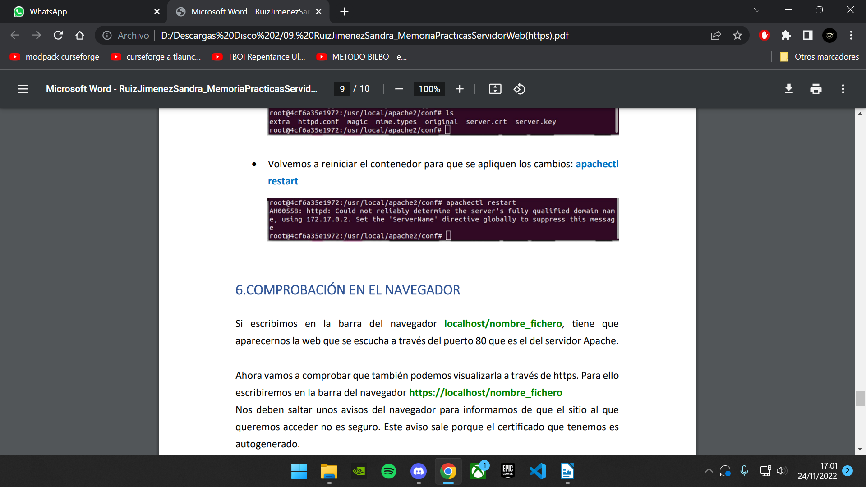

#Ya podemos acceder a la web (nos saldra un aviso de seguridad, pero lo ignoramos)

